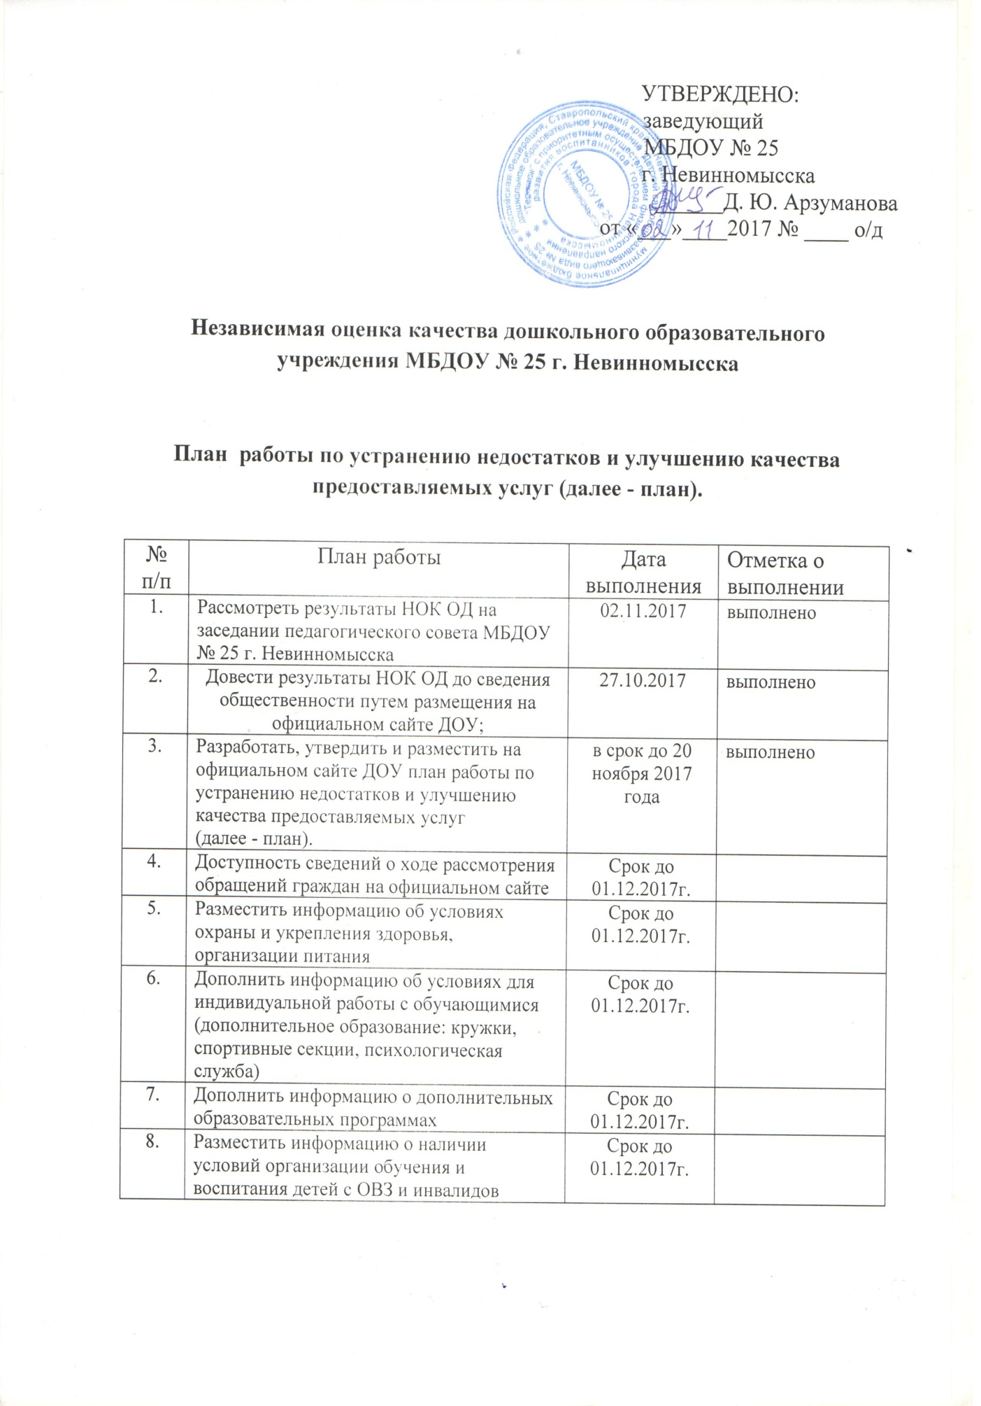

УТВЕРЖДЕНО:
заведующий
МБДОУ № 25
г. Невинномысска
______Д. Ю. Арзуманова
от «___»____2017 № ____ о/д

Независимая оценка качества дошкольного образовательного учреждения МБДОУ № 25 г. Невинномысска

План работы по устранению недостатков и улучшению качества предоставляемых услуг (далее - план).
№ п/п | План работы | Дата выполнения | Отметка о выполнении
1. | Рассмотреть результаты НОК ОД на заседании педагогического совета МБДОУ № 25 г. Невинномысска | 02.11.2017 | выполнено
2. | Довести результаты НОК ОД до сведения общественности путем размещения на официальном сайте ДОУ; | 27.10.2017 | выполнено
3. | Разработать, утвердить и разместить на официальном сайте ДОУ план работы по устранению недостатков и улучшению качества предоставляемых услуг  (далее - план). | в срок до 20 ноября 2017 года | выполнено
4. | Доступность сведений о ходе рассмотрения обращений граждан на официальном сайте | Срок до 01.12.2017г.
5. | Разместить информацию об условиях охраны и укрепления здоровья, организации питания | Срок до 01.12.2017г.
6. | Дополнить информацию об условиях для индивидуальной работы с обучающимися (дополнительное образование: кружки, спортивные секции, психологическая служба) | Срок до 01.12.2017г.
7. | Дополнить информацию о дополнительных образовательных программах | Срок до 01.12.2017г.
8. | Разместить информацию о наличии условий организации обучения и воспитания детей с ОВЗ и инвалидов | Срок до 01.12.2017г.

